第7周任务2新建工程-库函数LED灯
- 新建文件夹Week5及其子文件夹，复制上周创建的工程文件夹
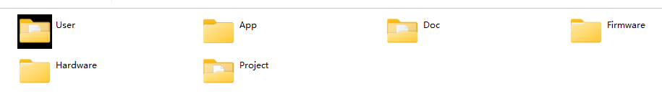
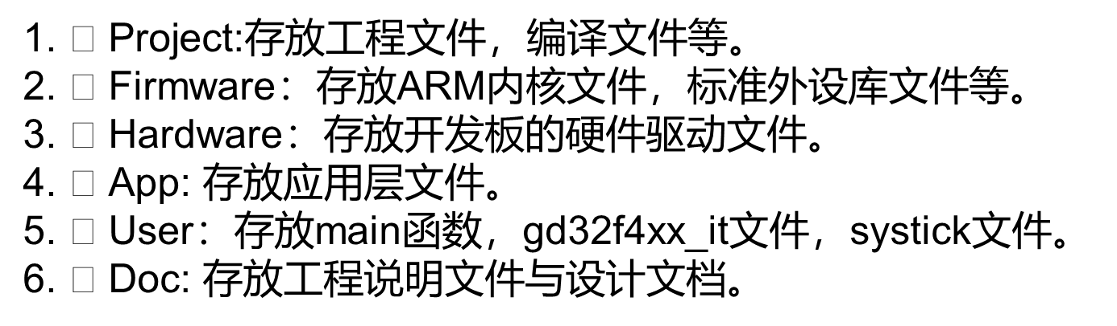
Doc目录下复制我们本次实验的全部文档资料
User下复制main.c与main.h文件。
- 下载官方固件库GD32E23xx_Firmware_Library_V3.0.0\GD32E23x_Firmware_Library\Firmware下的全部库文件复制到Week6下的Firmware文件夹内。

- 把官方固件库Template如图所示选中的文件复制到Week6下面的User文件夹下
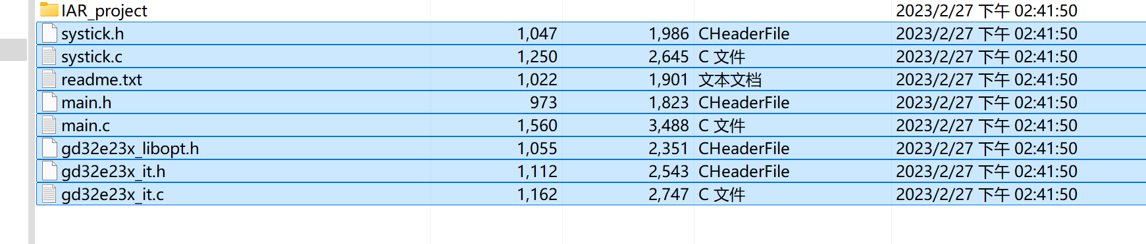

- 新建工程名字Week7_ZS001，工程保存在Project文件夹下，选择芯片型号GD32E230C8T6。请注意“ZS001”为本人姓名学号缩写，每人新建工程名字不一样。例如老师工程名字”Week7_LH001”。
下面内容同上次实验
- Manage Project Items工具栏内修改工程Targets并添加分组
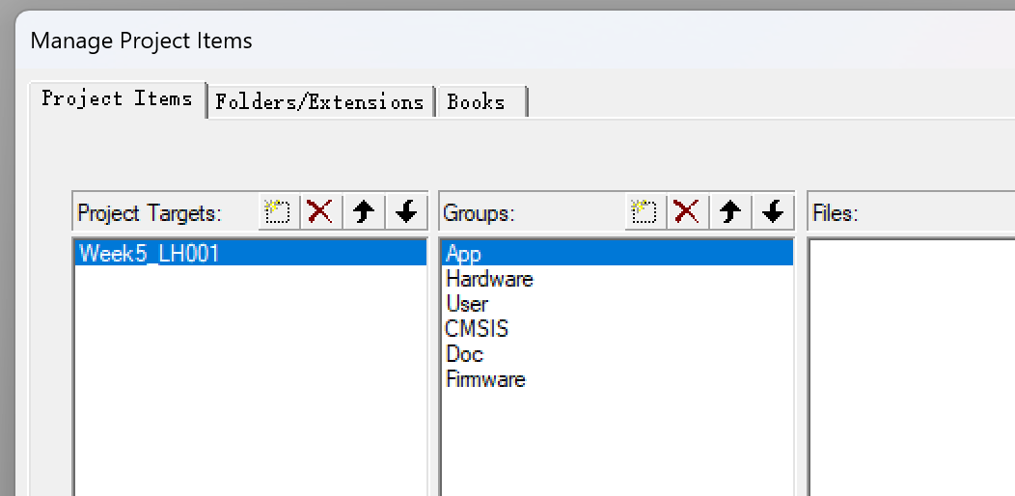

- 添加分组内文件
User下添加工程示例文件如图
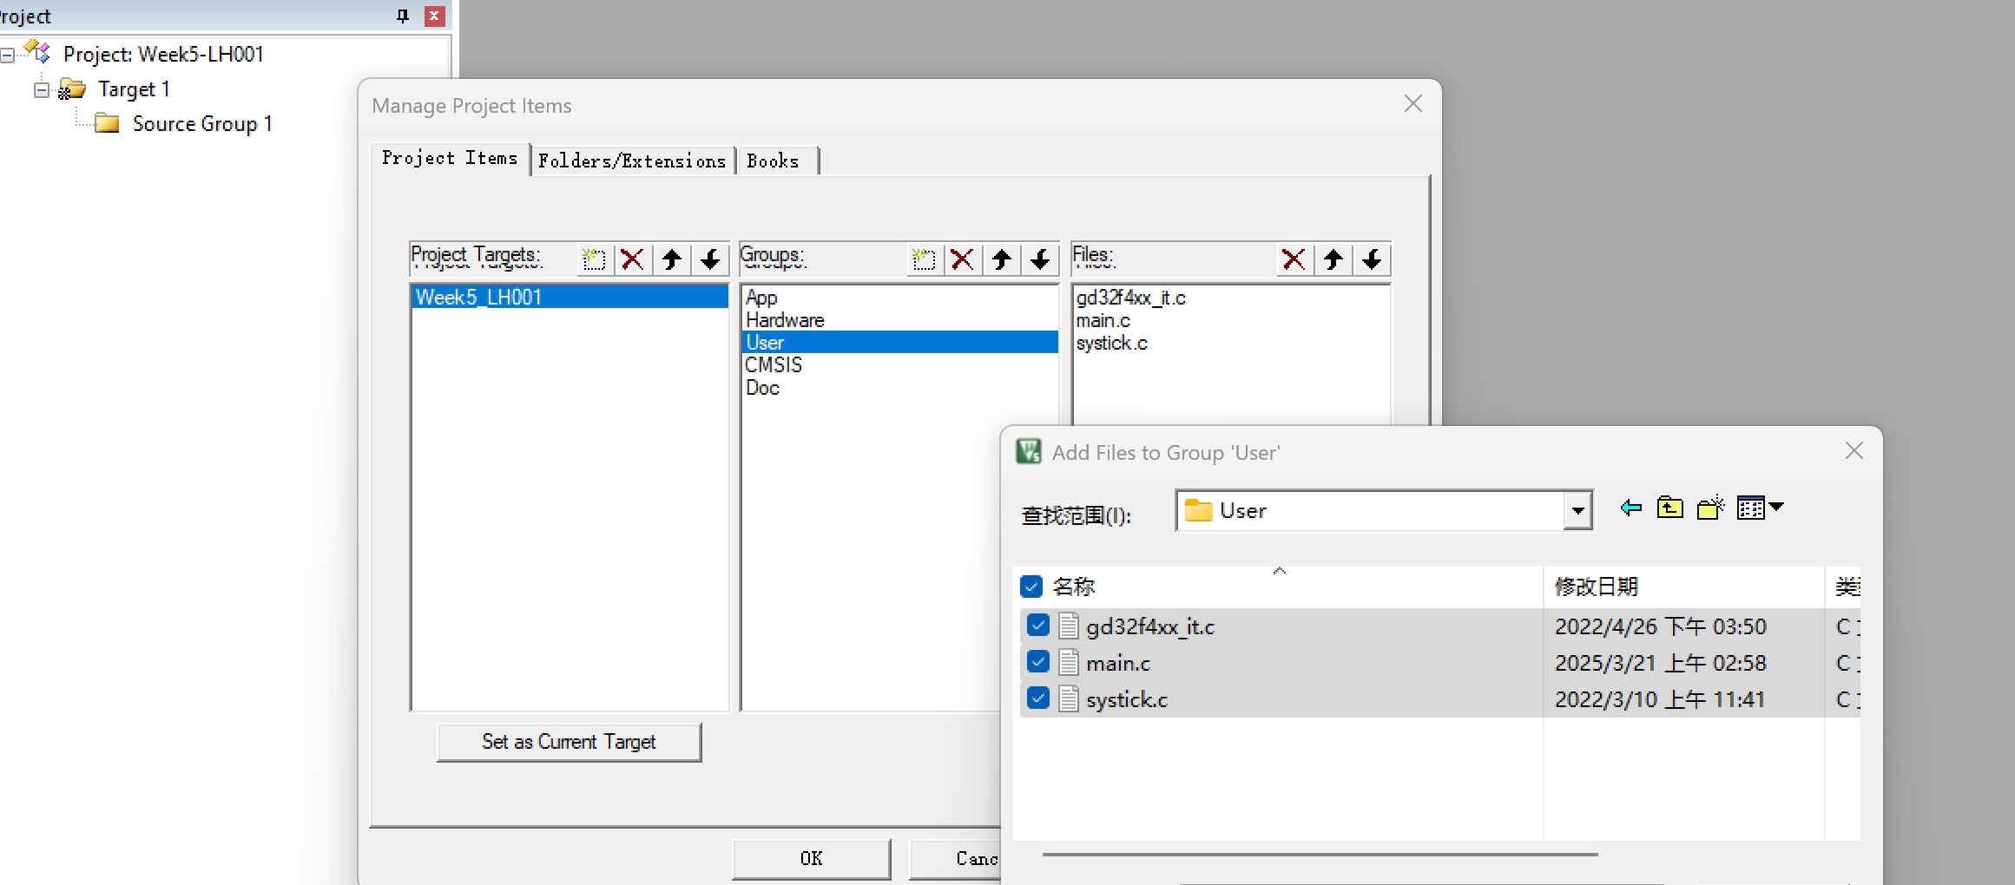
CMSIS下添加系统文件和启动文件如图
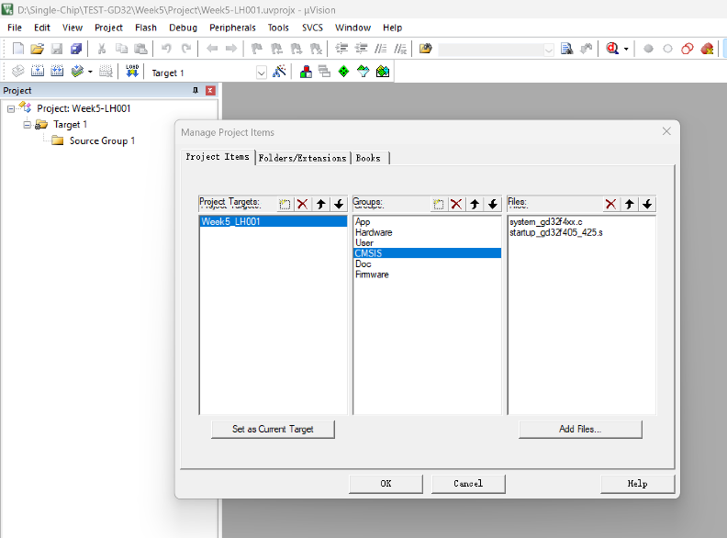

- Option for target菜单C/C++选项的Include Path下添加系统头文件如下图所示

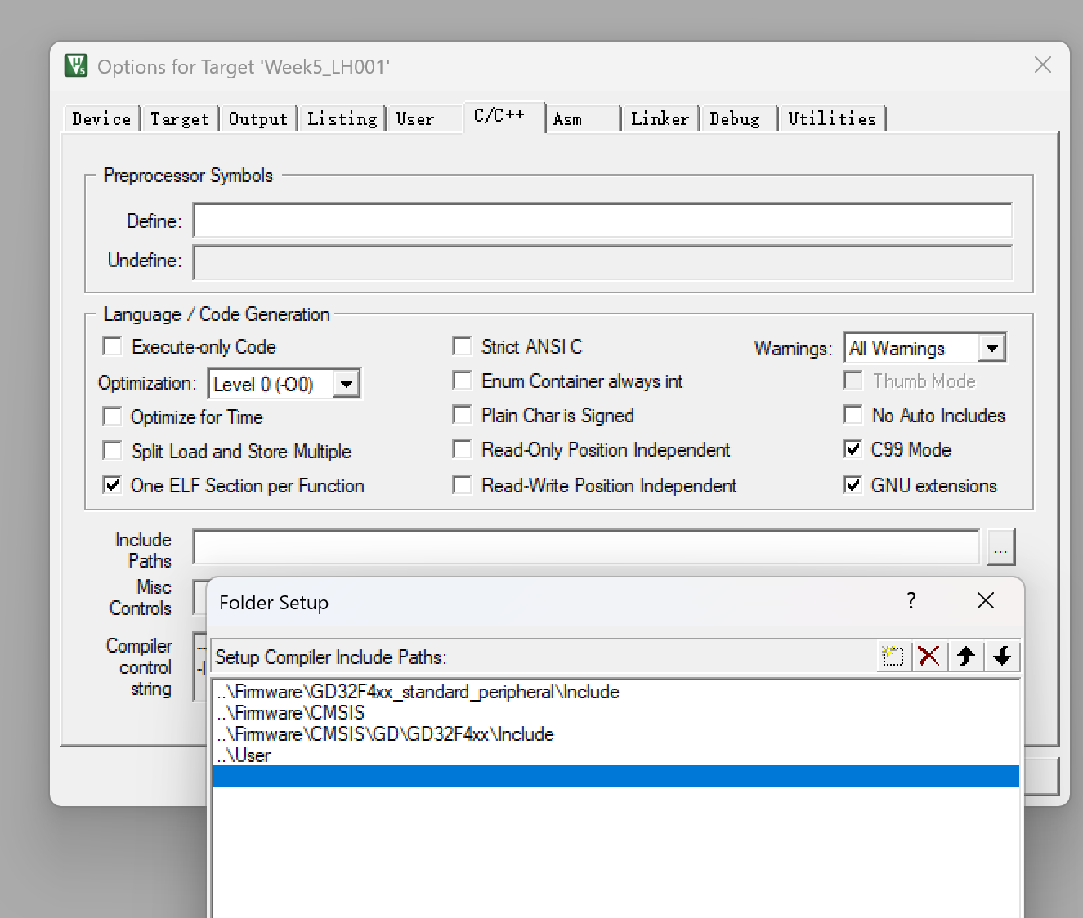

- 配置工程
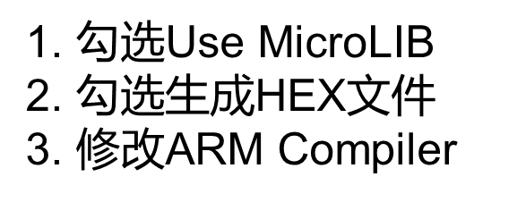
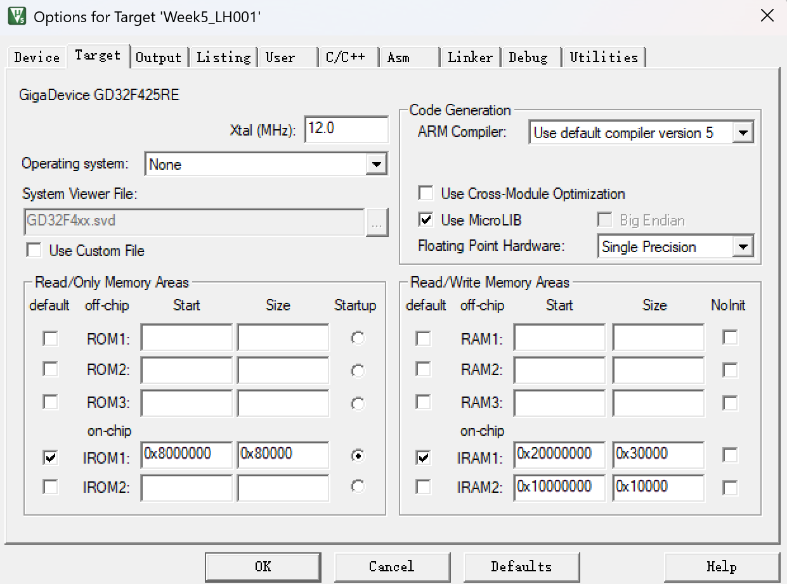
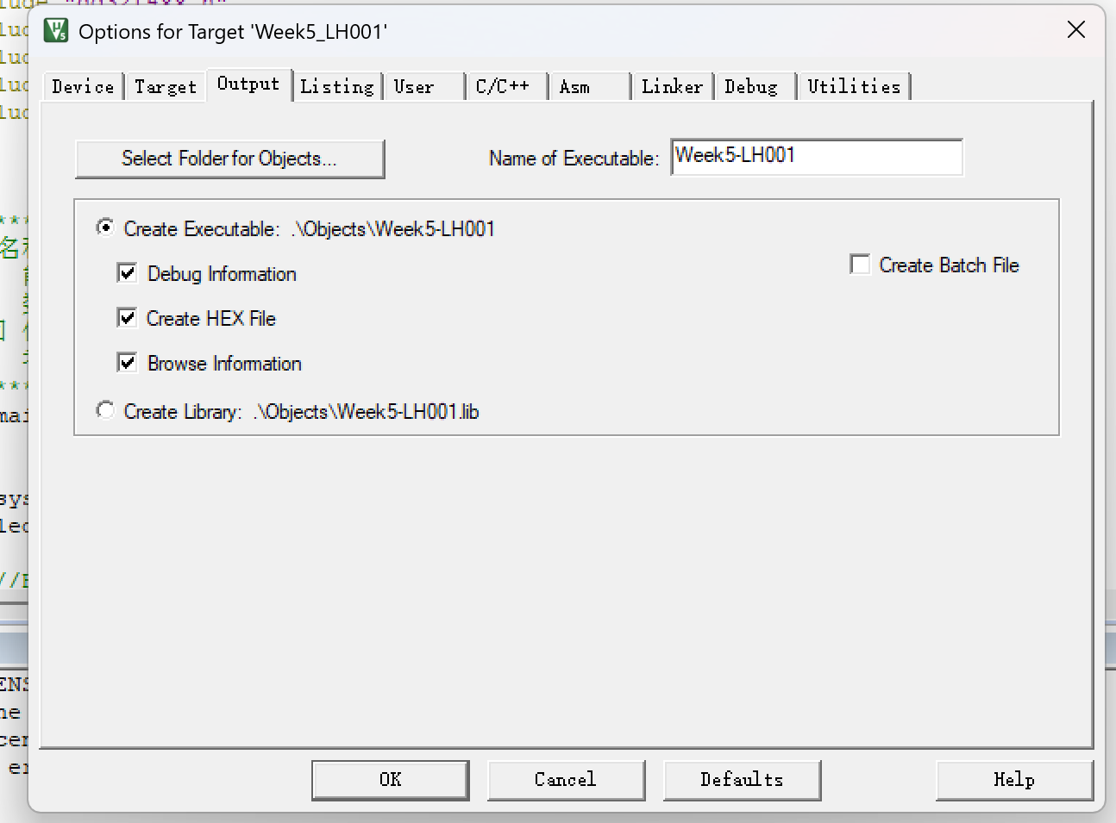
- 添加主程序文件main.c
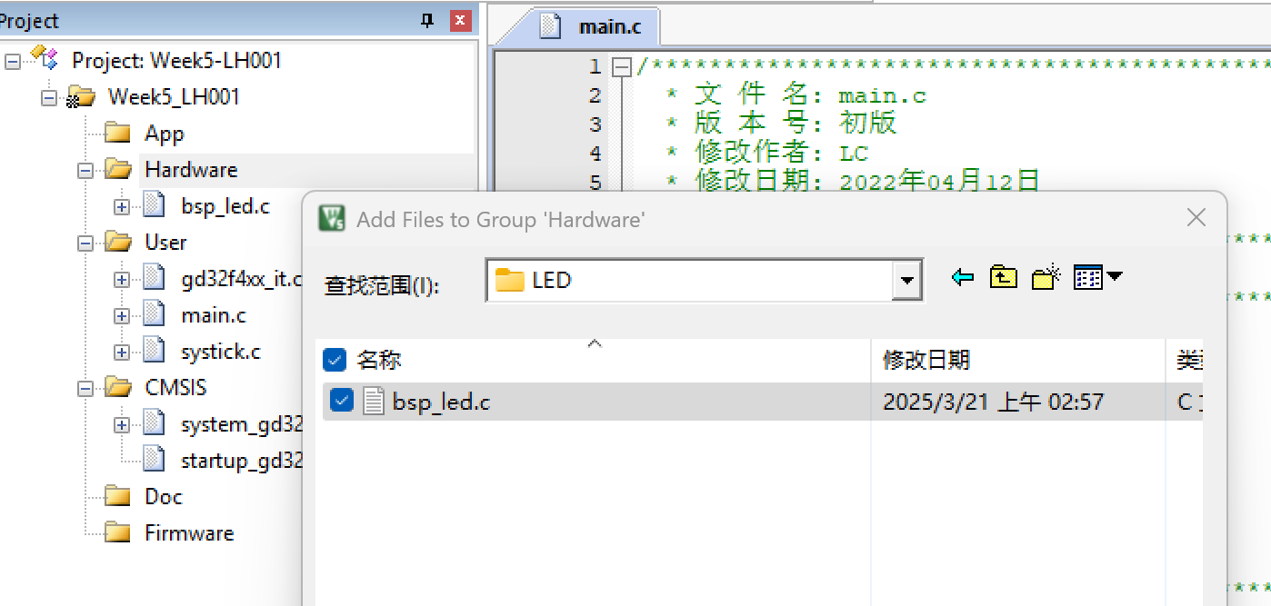

- 添加main.h头文件路径
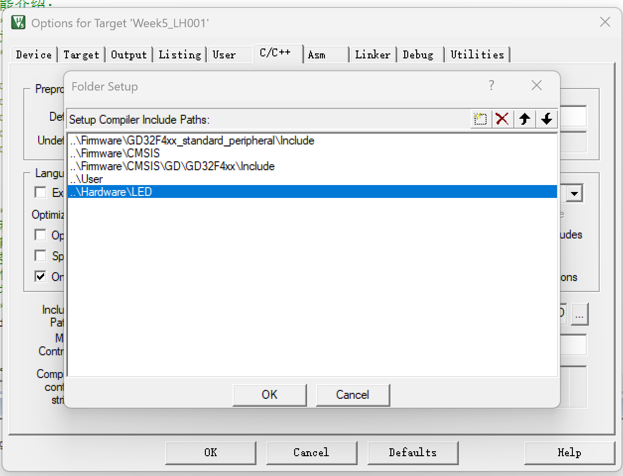
- 编译工程
